**Задание**

1. Используя команду cat в терминале операционной системы Linux, создать

два файла Домашние животные (заполнив файл собаками, кошками,

хомяками) и Вьючные животными заполнив файл Лошадьми, верблюдами и

ослы), а затем объединить их. Просмотреть содержимое созданного файла.

Переименовать файл, дав ему новое имя (Друзья человека).

2. Создать директорию, переместить файл туда.

3. Подключить дополнительный репозиторий MySQL. Установить любой пакет

из этого репозитория.

4. Установить и удалить deb-пакет с помощью dpkg.

5. Выложить историю команд в терминале ubuntu

**Решение**

cat > "Домашние животные.txt"

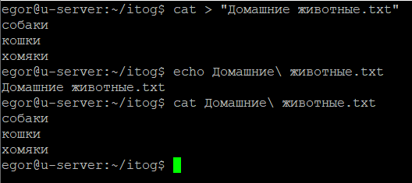

cat > "Вьючные животные.txt"

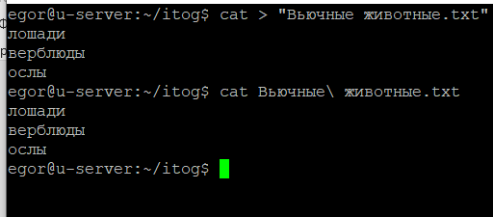

cat "Домашние животные.txt" "Вьючные животные.txt" > "Животные.txt"

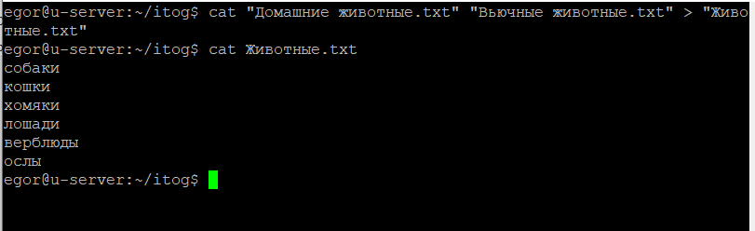

mv "Животные.txt" "Друзья человека"

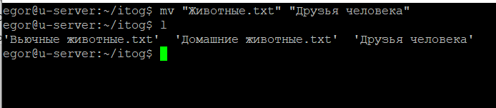

mkdir "Питомник" && mv "Друзья человека" /home/jshuck/Питомник/

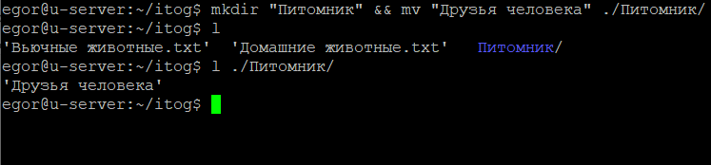

wget https://dev.mysql.com/get/mysql-apt-config_0.8.24-1_all.deb

sudo dpkg -i mysql-apt-config_0.8.24-1_all.deb

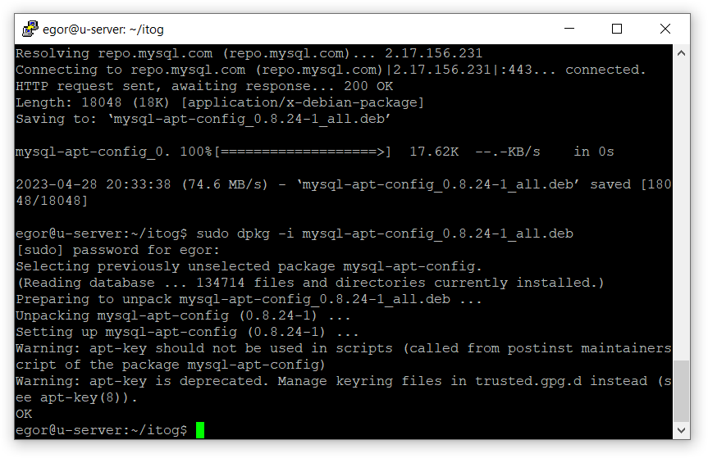

sudo apt update

sudo apt install mysql-workbench-community

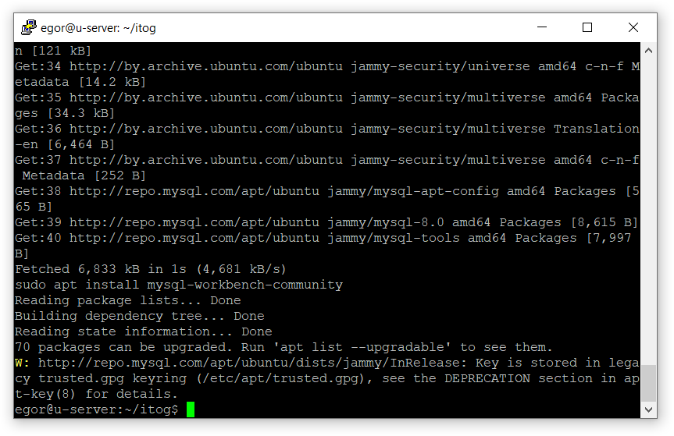

wget https://ftp5.gwdg.de/pub/linux/debian/mint/packages/pool/import/s/sublime-text/sublime-text_4143_amd64.deb

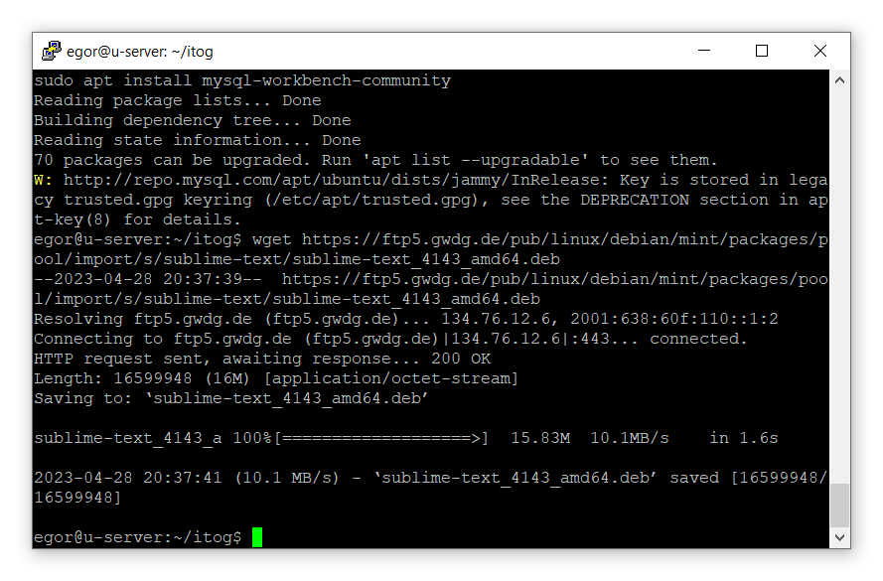

sudo dpkg -i sublime-text_4143_amd64.deb

sudo dpkg -r sublime-text

